МІНІСТЕРСТВО ОСВІТИ І НАУКИ УКРАЇНИ
КРЕМЕНЧУЦЬКИЙ НАЦІОНАЛЬНИЙ УНІВЕРСИТЕТ
ІМЕНІ МИХАЙЛА ОСТРОГРАДСЬКОГО
НАВЧАЛЬНО-НАУКОВИЙ ІНСТИТУТ ЕЛЕКТРИЧНОЇ ІНЖЕНЕРІЇ
ТА ІНФОРМАЦІЙНИХ ТЕХНОЛОГІЙ
Кафедра автоматизації та інформаційних систем
ОСВІТНІЙ КОМПОНЕНТ
«ОРГАНІЗАЦІЯ БАЗ ДАНИХ»
ЗВІТ
З ЛАБОРАТОРНОЇ РОБОТИ № 1
Виконав:
студент групи КН-25-1
Рафієв Б. С.
Перевірив:
доцент кафедри АІС
Андреєв П.І.
Кременчук 2026

Тема: | Концептуальне проєктування предметної галузі
Мета: | Ознайомлення та вивчення принципів розробки БД, отримання навичок аналізу предметної області та побудови діаграм «сутність-зв’язок».
Порядок виконання роботи
- Доповнення ER-діаграми предметної області «Деканат ВНЗ»
Відповідно до опису предметної області «Деканат ВНЗ» та ER-діаграми (рис. 1.2 навчального посібника), для визначених сутностей було встановлено назви зв'язків та їх кратність:

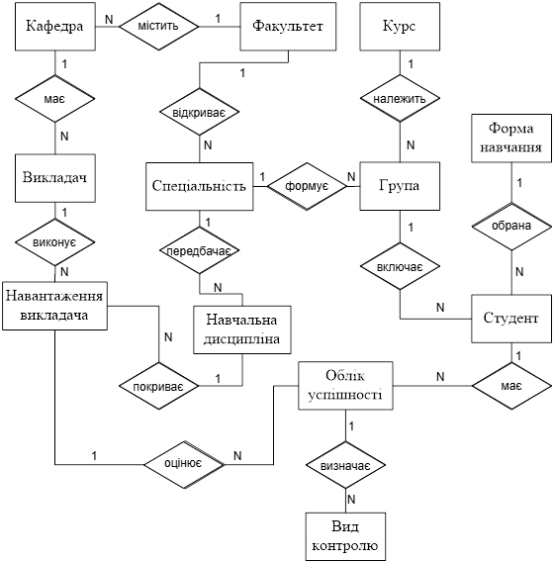
Рисунок 1.1 – ER-діаграма предметної області «Деканат ВНЗ»
- Концептуальне проєктування 5 предметних областей
Варіант 1. Предметна область: «Бібліотека»
Опис: Система призначена для обліку книжкового фонду, читачів, видачі книжок та роботи видавництв.
Сутності (5): Книга, Автор, Видавництво, Читач, Видача книги.

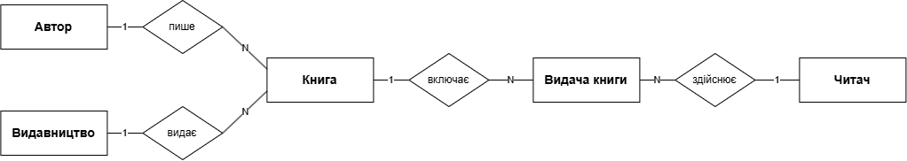
Рисунок 1.2 – Концептуальна ER-схема ПО «Бібліотека»

Таблиця 1.1 – Специфікація атрибутів сутності «Книга»
Атрибут | Тип даних і формат | Обмеження
Код книги | Цілий | Унікальний, не пустий
Назва книги | 100 символів | Не пустий
Код автора | Цілий | Не пустий
Код видавництва | Цілий | Не пустий
Рік видання | Цілий | Не пустий
Кількість сторінок | Цілий | > 0

Таблиця 1.2 – Структура таблиці Book
№ | Найменування поля | Тип даних | Призначення поля
1 | id_book | INT | Унікальний код книги
2 | title | VARCHAR(100) | Назва книги
3 | id_author | INT | Код автора (FK)
4 | id_publisher | INT | Код видавництва (FK)
5 | year_pub | INT | Рік видання
6 | pages | INT | Кількість сторінок

Варіант 2. Предметна область: «Інтернет-магазин комп'ютерної техніки»
Опис: Система призначена для керування каталогом товарів, категоріями, клієнтами, замовленнями та деталями замовлень.
Сутності (5): Товар, Категорія, Клієнт, Замовлення, Елемент замовлення.
Рисунок 1.3 – Концептуальна ER-схема ПО «Інтернет-магазин»

Таблиця 2.1 – Специфікація атрибутів сутності «Товар»
Атрибут | Тип даних і формат | Обмеження
Код товару | Цілий | Унікальний, не пустий
Назва товару | 100 символів | Не пустий
Ціна | Дійсний (число з комою) | > 0, не пустий
Кількість на складі | Цілий | >= 0
Код категорії | Цілий | Не пустий

Таблиця 2.2 – Структура таблиці Product
№ | Найменування поля | Тип даних | Призначення поля
1 | id_product | INT | Унікальний код товару
2 | product_name | VARCHAR(100) | Назва товару
3 | price | DECIMAL(10,2) | Ціна товару
4 | stock_qty | INT | Залишок на складі
5 | id_category | INT | Код категорії (FK)

Варіант 3. Предметна область: «Автосалон / СТО»
Опис: База даних призначена для обліку автомобілів, власників (клієнтів), проведених ремонтних робіт, використаних запчастин та майстрів.
Сутності (5): Автомобіль, Клієнт, Майстер, Ремонтна робота, Запчастина.

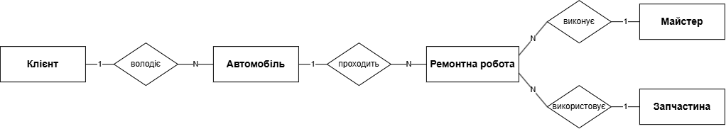
Рисунок 1.4 – Концептуальна ER-схема ПО «Автосалон / СТО»

Таблиця 3.1 – Специфікація атрибутів сутності «Автомобіль»
Атрибут | Тип даних і формат | Обмеження
Код авто | Цілий | Унікальний, не пустий
VIN-код | 17 символів | Унікальний, не пустий
Марка | 30 символів | Не пустий
Модель | 30 символів | Не пустий
Рік випуску | Цілий | Не пустий
Код власника | Цілий | Не пустий

Таблиця 3.2 – Структура таблиці Car
№ | Найменування поля | Тип даних | Призначення поля
1 | id_car | INT | Унікальний код авто
2 | vin_code | VARCHAR(17) | VIN-код автомобіля
3 | brand | VARCHAR(30) | Марка
4 | model | VARCHAR(30) | Модель
5 | year | INT | Рік випуску
6 | id_client | INT | Код власника (FK)

Варіант 4. Предметна область: «Готельний комплекс»
Опис: Система для автоматизації бронювання номерів, обліку гостей, категорій номерів та додаткових послуг.
Сутності (5): Номер, Категорія номера, Гість, Бронювання, Послуга.

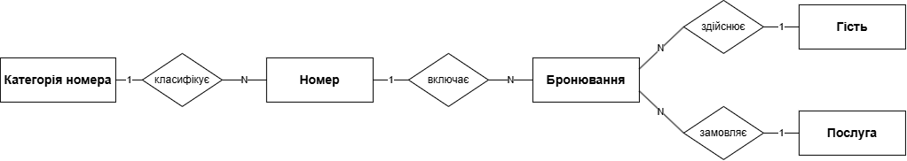
Рисунок 1.5 – Концептуальна ER-схема ПО «Готельний комплекс»

Таблиця 4.1 – Специфікація атрибутів сутності «Бронювання»
Атрибут | Тип даних і формат | Обмеження
Код бронювання | Цілий | Унікальний, не пустий
Код гостя | Цілий | Не пустий
Код номера | Цілий | Не пустий
Дата заїзду | Дата | Не пустий
Дата виїзду | Дата | Не пустий
Загальна вартість | Дійсний | > 0

Таблиця 4.2 – Структура таблиці Booking
№ | Найменування поля | Тип даних | Призначення поля
1 | id_booking | INT | Унікальний код бронювання
2 | id_guest | INT | Код гостя (FK)
3 | id_room | INT | Код номера (FK)
4 | check_in | DATE | Дата заїзду
5 | check_out | DATE | Дата виїзду
6 | total_price | DECIMAL(10,2) | Загальна вартість проживання

Варіант 5. Предметна область: «Університетська розкладна система»
Опис: Облік аудиторій, викладачів, навчальних груп, предметів та безпосередньо розкладу занять.
Сутності (5): Аудиторія, Викладач, Група, Предмет, Розклад (Заняття).

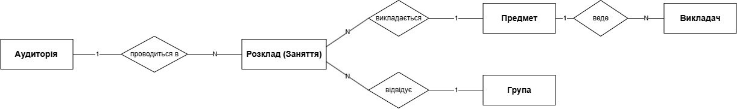
Рисунок 1.6 – Концептуальна ER-схема ПО «Університетський розклад»

Таблиця 5.1 – Специфікація атрибутів сутності «Розклад (Заняття)»
Атрибут | Тип даних і формат | Обмеження
Код заняття | Цілий | Унікальний, не пустий
День тижня | 15 символів | Не пустий
Номер пари | Цілий | Від 1 до 6
Код аудиторії | Цілий | Не пустий
Код дисципліни | Цілий | Не пустий
Код групи | Цілий | Не пустий

Таблиця 5.2 – Структура таблиці Schedule
№ | Найменування поля | Тип даних | Призначення поля
1 | id_schedule | INT | Унікальний код заняття
2 | day_of_week | VARCHAR(15) | День тижня
3 | lesson_number | INT | Номер пари
4 | id_room | INT | Код аудиторії (FK)
5 | id_subject | INT | Код предмета (FK)
6 | id_group | INT | Код групи (FK)

Висновки:
Під час виконання лабораторної роботи № 1 було засвоєно теоретичні засади та практичні навички концептуального проєктування баз даних. Було доповнено та деталізовано ER-діаграму предметної області «Деканат ВНЗ», визначено типи та значення зв'язків між сутностями. Окрім цього, самостійно проаналізовано 5 різних предметних областей, для кожної з яких визначено по 5 сутностей, розроблено специфікації атрибутів та структури відповідних таблиць.

